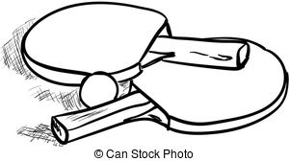
BOURSE AUX JOUETS
VETEMENTS D’ENFANTS
ACCESSOIRES DE PUERICULTURE

SAMEDI 25 NOVEMBRE 2017
TENNIS DE TABLE
ARLEUX EN GOHELLE

Salle Polyvalente
Rue d’Oppy
ARLEUX EN GOHELLE
(Accés par le parking derrière l’Eglise)

De 9 h à 17 h pour les visiteurs
Ouverture des portes pour les exposants à 8h00 Entrée gratuite aux visiteurs
Buvette et petite restauration sur place
Renseignements et réservations auprès de Daniel VALLEZ 0677832302
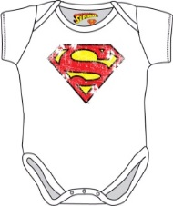
Ou aux permanences salle polyvalente
Les mercredis et vendredis de 18 h à 20 heures
Ou par courrier : ASDL Mr VALLEZ Daniel
20 Rue des Saules 62580 Arleux en Gohelle
4 € la table de 1.80 m,7 € les 2 tables et 3 € la table supplémentaire
Vous pouvez envoyer votre réservation complétée+ copie pièce d’identité +règlement à l’adresse de M Vallez ci-dessus avec un timbre au tarif lettre (avant le jeudi 23 novembre) - I.P.N.S.

